Ester Gil García

Problema 6:
Se quiere medir la temperatura, de aproximadamente 75 °C, de una superficie conductora que está puesta a tierra. Para ello utilizamos un sensor de temperatura con una sensibilidad 10,4 μV/°C. El sensor se adhiere a la superficie, y uno de los terminales está en contacto con ella. Para realizar las medidas utilizamos un multímetro digital de 5½ dígitos con extensión de escala del 200% y entrada flotante, calibrado hace menos de un año (ver la figura adjunta), la temperatura ambiente es de 15 °C. El multímetro permite dos modos de medida de tensión continua, el rápido con un tiempo de integración del convertidor A/D de Tint=1 ms, y el lento con un Tint=1 PLC. Para realizar la conexión utilizamos 100 metros de cable de par trenzado con una resistencia nominal de 100 mΩ/m.

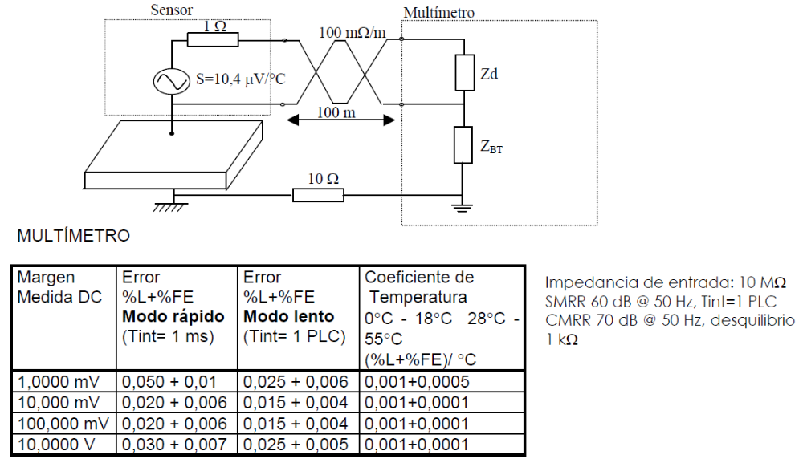

1) ¿Cuál es la incertidumbre de la medida en grados debida a los errores del multímetro en el modo de medida lento?
75 ºC·10,4 μV/ºC = 780 μV
Sabemos que la medida en Voltios debe estar alrededor de los 780 μV
→ Nos quedamos con el rango de 1 mV:

Margen  Medida DC | Modo lento  Error (%L+%FE) | Coeficiente de Temperatura  (%L+%FE)/ºC
1,0000 mV | 0,025 + 0,006 | 0,001 + 0,0005

Incertidumbre extendida = 0,00025·780·10⁻⁶ + 0,00006·1·10⁻³ +
+ (0,00001·780·10⁻⁶ + 0,000005·1·10⁻³)·3 =
= 2,55·10⁻⁷ + 3,84·10⁻⁸ = 0,293 μV (0,028 ºC)

2) Si sabemos que por el conductor de protección esta circulando una corriente de fugas de 20 mA de pico a 50 Hz. ¿Qué tipo de interferencia podemos tener en el circuito y que error provoca en la medida? Considerar los dos modos de medida del multímetro.
Podemos tener una interferencia conducida y, al tratarse de un sistema con equipo de medida flotante, el circuito equivalente será el siguiente :
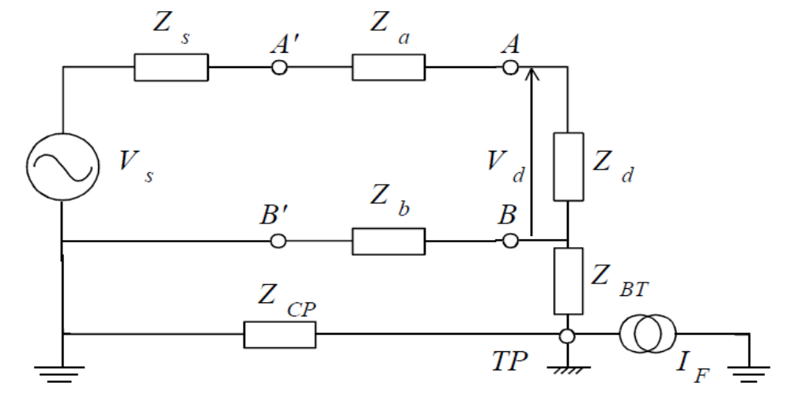
Con Z_{s} = 1Ω, Z_{d} = 10 MΩ, Z_{CP} = 10 Ω, I_{F} = 20 mA, V_{s} ≈ 780 μV
Z_{a} = Z_{b} = 100 mΩ/m · 100 m = 10 Ω

Sabiendo que:
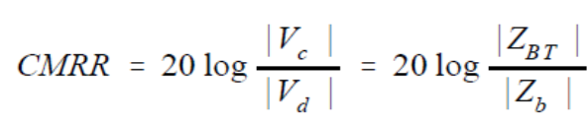
Y CMRR = 70 dB, tenemos que |Z_{BT}| = 31,62 kΩ

Cortocircuitando la fuente de tensión,tenemos que:

Z_{d} >> Z_{a} + Z_{s} → V_{b} ≈ V_{d}
Z_{d}//Z_{b} ≈ Z_{b}
La corriente I_{F} puede ir por Z_{BT} o por Z_{CP}, pero al ser Z_{CP} << Z_{BT}, sabemos que la mayor parte irá por Z_{CP}, con lo cual tenemos una fuente de tensión de I_{F} · Z_{CP}.
El circuito queda como un divisor de tensión:
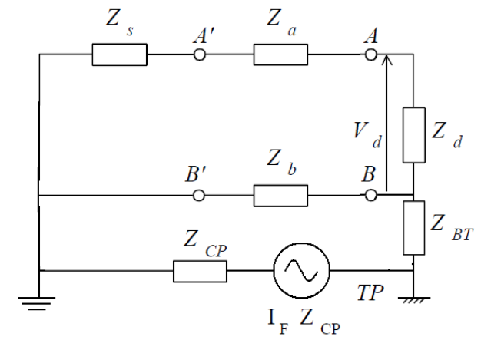
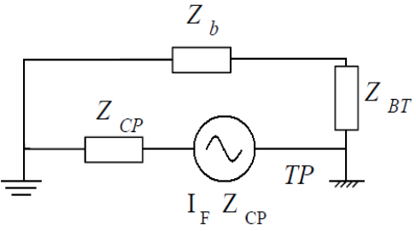

V_{d} ≈ V_{b} = ((I_{F}·Z_{CP})/(Z_{CP} + Z_{BT} + Z_{b}))·Z_{b} ≈ I_{F}·Z_{CP}·(Z_{b}/Z_{BT})
V_{d} ≈ (20·10⁻³ mA·10 Ω·10 Ω)/ 31,62 kΩ = 63,25 μV (en modo rápido)
Del enunciado sabemos que para un Tint = 1PLC, SMRR(dB) = 60
→ En modo lento tendremos una atenuación (en lineal) de 1000 (10^{(60/20)}):
(63,25 μV)/1000 = 63,25 nV (en modo lento)

3) Para reducir los errores debidos a la interferencia decidimos hacer varias medidas y promediarlas. Si suponemos que el valor eficaz de pico es de 0,7 μV ¿Cuántas medidas se tendrán que promediar para reducir el error debido a la interferencia a menos de 0,02°C con un nivel de confianza del 95%? Considerar sólo el modo de medida rápido.
0,7 μV = 0,067 ºC
95% → k = 2
U = k·u = k·(σ/N^{1/2}) = 2·(0,067/ N^{1/2}) = 0,02 ºC → N = 46

4) Para reducir la interferencia de 50 Hz decidimos aislar el sensor de la estructura
metálica. La impedancia de aislamiento que obtenemos puede modelarse con una capacidad de 100 pF. ¿Cuál será ahora el nivel de interferencia a la entrada del multímetro?
Tenemos el mismo circuito que en el apartado 2, pero añadiéndole una capacidad de valor 100 pF en el lugar donde esta la superficie conductora:
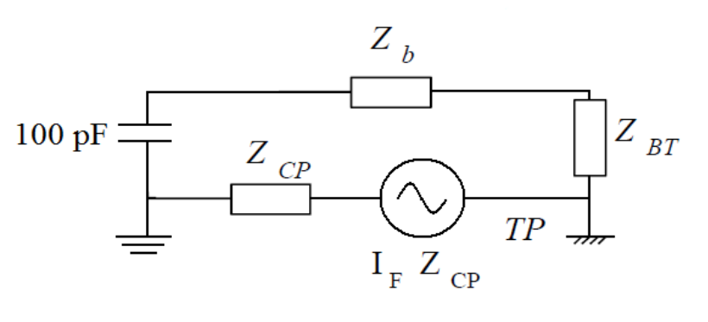
Z_{aislamiento} = 1/jωC = -j(1/(2·π·50·100·10⁻¹²)) = -j31,83·10⁶ Ω
V_{d} ≈ V_{b} = ((I_{F}·Z_{CP})/(Z_{CP} + Z_{BT} + Z_{b} + Z_{aislamiento}))·Z_{b} ≈ I_{F}·Z_{CP}·(Z_{b}/(Z_{BT} + Z_{aislamiento}))
|V_{d}| = (20·10⁻³·10·10)/((32,62·10³)² + (31,83·10⁶)²)^{1/2} = 62,83 nV

Vemos que simplemente poniendo una carga capacitiva como aislamiento conseguimos una reducción de la interferencia de lo que teníamos sin el aislamiento entre 1000 en modo rápido, lo que supondría que podríamos obtener el valor que antes teníamos en modo lento, usando ahora el modo rápido.

